TÌM KIẾM ĐỐI KHÁNG

Thuật toán Expectimax

1. Demo code

Cả hai thuật toán Minimax và Alpha-Beta đều dự đoán hành động của đối thủ bằng cách giả định là đối thủ chơi tối ưu. Trên thực tế, không phải lúc nào đối thủ cũng chơi tối ưu, vậy nếu đối thủ chơi không tối ưu, ta sẽ dự đoán hành động của đối thủ bằng cách nào? Trong phần này mình sẽ tiến hành cài đặt thuật toán Expectimax để giải quyết vấn đề này.

Mình sẽ viết code vào phần **getAction()**,trong class **ExpectimaxAgent**

--- Hình ảnh code thuật toán:

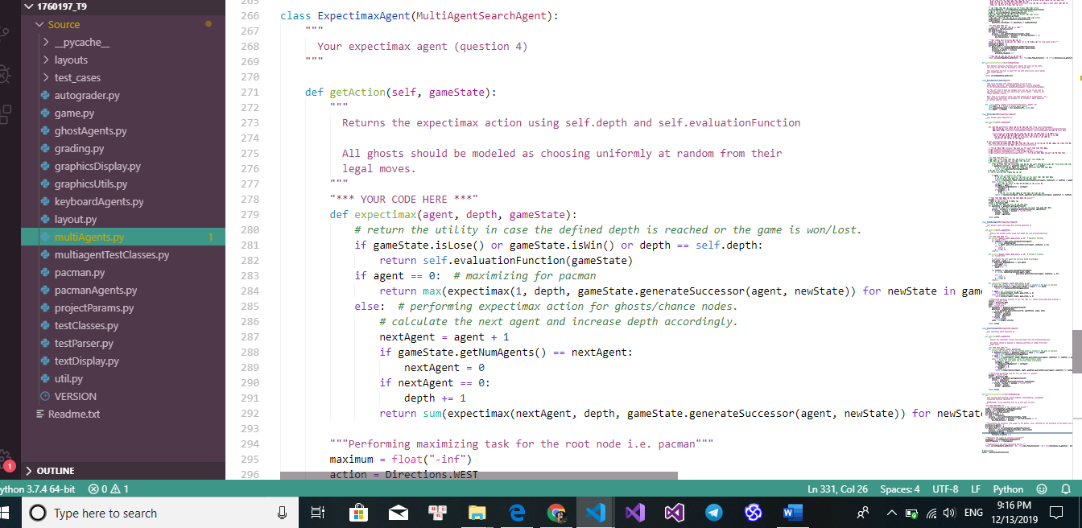

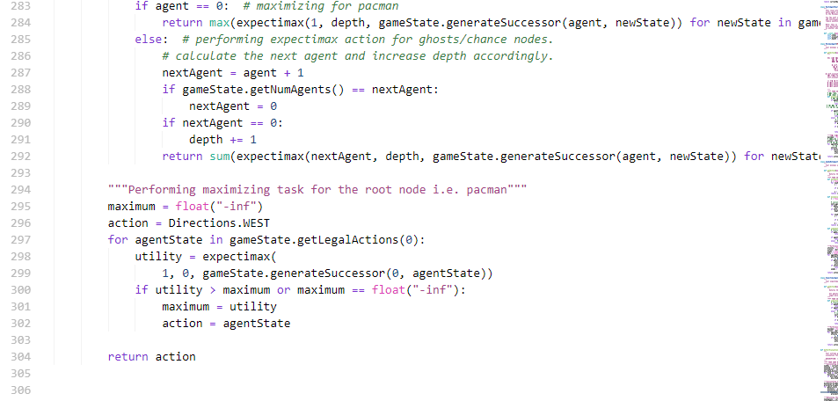

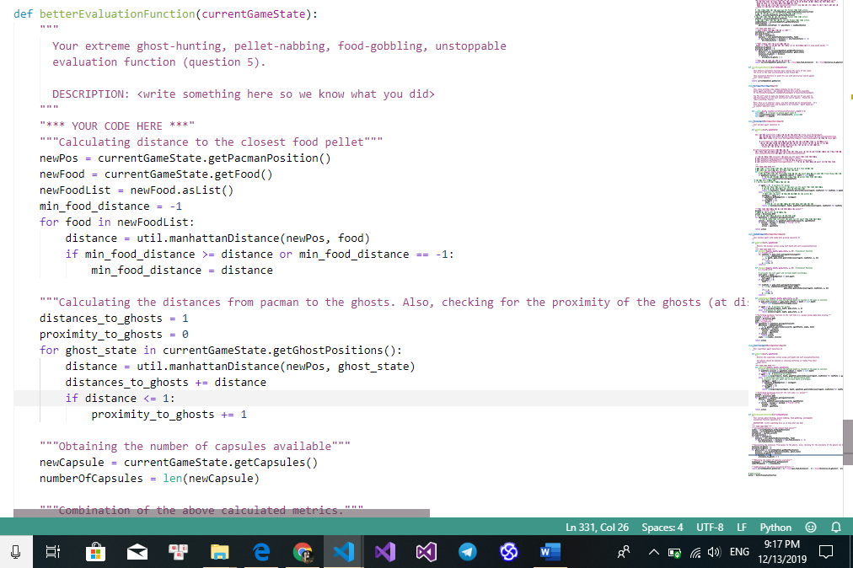

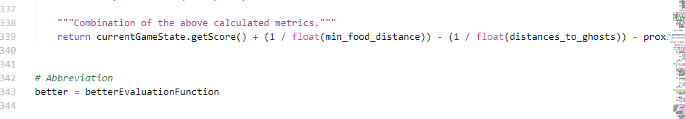

1. Thực thi chương trình

-Sau khi code sẽ chạy các lệnh để demo lên chương trình:

* python pacman.py -p ExpectimaxAgent -l minimaxClassic -a depth=3 và ảnh minh hoạ:

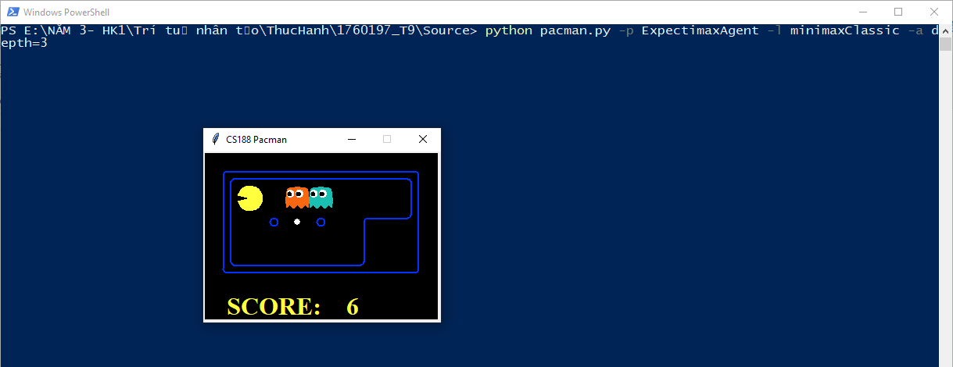

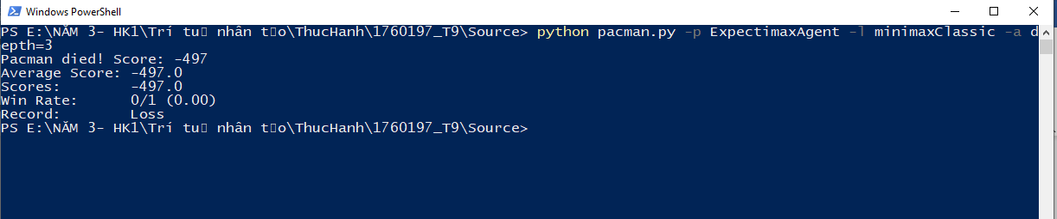

-Bạn có thể quan sát sự khác nhau giữa AlphaBetaAgent với ExpectimaxAgent bằng cách chạy hai lệnh sau:

* python pacman.py -p AlphaBetaAgent -l trappedClassic -a depth=3 -q -n 10

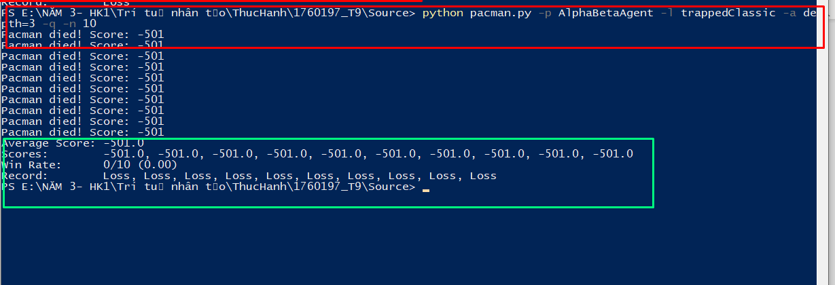

* python pacman.py -p ExpectimaxAgent -l trappedClassic -a depth=3 -q -n 10

